Государственное бюджетное профессиональное образовательное учреждение
«Волгоградский индустриальный техникум»
Отчёт по УП 05
Жидких Максима Юрьевича
группа ИСиП-113
Задание 1
ПОСТАНОВКА ЗАДАЧИ
Поля и типы данных:
Поле | Тип
Авиакомпания | CharField
Рейс | CharField
Номер рейса | IntegerField
Цена билета | FloatField
Дата вылета | DateField
Время вылета | TimeField
Прибытие по плану | DateTimeField
Класс обслуживания | TextField
Email-адресс авиакомпании | EmailField
Договор авиакомпании | FileField
Логотип авиакомпании | ImageField
Сайт авиакомпании | URLField
Запросы в соответствии с нумерацией:
1) Поиск по текстовому свойству:
Список рейсов с классом обслуживания: Бизнес
2) Поиск по полю даты:
Список рейсов, запланированных на дату: 2026-03-06
3) Расчёт в столбце:
Максимальная стоимость авиабилета на рейс: Москва за весь период
4) Поиск по полю почты:
Список рейсов, где контактным email-адресом авиакомпании указан: globus@yandex.ru
5) Поиск по двойному условию:
Список рейсов с датой вылета: 2005-06-07 и стоимость билета ровно: 10000 рублей
6) Расчёт в строке по формуле:
Средняя стоимость авиабилета на рейс: Мюнхен за весь период
ХОД ВЫПОЛНЕНИЯ
settings.py:
ALLOWED_HOSTS = ['*']

MEDIA_URL = '/media/'
MEDIA_ROOT = os.path.join(BASE_DIR, 'media')

# Application definition

INSTALLED_APPS = [
'django.contrib.admin',
'django.contrib.auth',
'django.contrib.contenttypes',
'django.contrib.sessions',
'django.contrib.messages',
'django.contrib.staticfiles',
'main'
]
mysite/urls.py:
from django.contrib import admin
from django.urls import path, include

from django.conf import settings
from django.conf.urls.static import static

urlpatterns = [
path('admin/', admin.site.urls),
path('', include('main.urls'))
] + static(settings.MEDIA_URL, document_root=settings.MEDIA_ROOT)
main/urls.py:
from django.urls import path
from . import views

urlpatterns = [
path('', views.index, name='index'),
path('delete', views.delete, name='delete')
]
models.py:
from django.db import models

class FlightModel(models.Model):
# Основные данные о рейсе
aviacompany = models.CharField(max_length=100) # Название авиакомпании
fly_city = models.CharField(max_length=100) # Рейс
fly_number = models.IntegerField() # Номер рейса
price_ticket = models.FloatField() # Стоимость билета

# Время и дата (раздельные поля)
date = models.DateField() # Дата вылета
time = models.TimeField() # Время вылета

# Дополнительная информация
date_time = models.DateTimeField() # Полная дата и время прилета
description = models.TextField() # Класс обслуживания
email = models.EmailField() # Контактная почта авиакомпании

# Вложения и медиа
document = models.FileField() # Файл с правилами
logo = models.ImageField() # Логотип авиакомпании
url = models.URLField() # Ссылка на официальную страницу авиакомпании
views.py:
from django.shortcuts import render, redirect
from django.db.models import Max, Avg
from .models import FlightModel
from .forms import CreateFlight

def index(request):
# Извлекаем параметры фильтрации и поиска из GET-запроса
query = request.GET.get('query')
date_query = request.GET.get('date_query')
city_max = request.GET.get('city_max')
email_airlines = request.GET.get('email_airlines')
new_date = request.GET.get('new_date')
max_price = request.GET.get('max_price')
avg_city = request.GET.get('avg_city')

# Получаем все записи о рейсах и инициализируем переменные для результатов поиска
flys = FlightModel.objects.all()
query_results = None
date_results = None
city_max_result = None
email_airlines_result = None
combined_results = None
avg_city_result = None

# Поиск по описанию рейса (регистронезависимо)
if query:
query_results = FlightModel.objects.filter(description__icontains=query)

# Фильтрация рейсов по конкретной дате
if date_query:
date_results = FlightModel.objects.filter(date=date_query)

# Поиск максимальной цены билета для указанного города
if city_max:
city_max_result = FlightModel.objects.filter(
fly_city__icontains=city_max
).aggregate(Max('price_ticket'))['price_ticket__max']

# Поиск рейсов по email авиакомпании
if email_airlines:
email_airlines_result = FlightModel.objects.filter(email__icontains=email_airlines)

# Комбинированный фильтр: поиск рейсов на конкретную дату с определенной ценой
if new_date and max_price:
combined_results = FlightModel.objects.filter(
date=new_date,
price_ticket=max_price
)

# Расчет средней стоимости билета для выбранного города
if avg_city:
avg_city_result = FlightModel.objects.filter(
fly_city__icontains=avg_city
).aggregate(Avg('price_ticket'))['price_ticket__avg']

# Обработка формы создания нового рейса
if request.method == 'POST':
form = CreateFlight(request.POST, request.FILES)
if form.is_valid():
form.save() # Сохраняем новый рейс в базу данных
return redirect('index')
else:
form = CreateFlight() # Инициализация пустой формы для GET-запроса

# Рендерим страницу с передачей всех результатов и текущих значений фильтров
return render(request, 'main/index.html', {
'flys': flys,
'query_results': query_results,
'date_results': date_results,
'city_max_result': city_max_result,
'email_airlines_result': email_airlines_result,
'combined_results': combined_results,
'avg_city_result': avg_city_result,

'title': 'Рейсы авиакомпании',
'form': form,

'query': query,
'date_query': date_query,
'city_max': city_max,
'email_airlines': email_airlines,
'new_date': new_date,
'max_price': max_price,
'avg_city': avg_city,
})

def delete(request):
# Удаление рейса по переданному ID через POST-запрос
if request.method == 'POST':
fly = FlightModel.objects.get(id=request.POST['id'])
fly.delete()
return redirect('index')
index.html:
<!DOCTYPE html>
<html lang="en">
<head>
<meta charset="UTF-8">
<meta http-equiv="X-UA-Compatible" content="IE=edge">
<meta name="viewport" content="width=device-width, initial-scale=1.0">
<title>Document</title>
</head>
<body>
<h1>{{ title }}</h1>

<form method='post' enctype="multipart/form-data">
{% csrf_token %}
{{ form.as_p }}
<button type='submit'>Добавить</button>
</form>

{% if flys %}
<h2>Таблица рейсов</h2>
<table border="1">
<tr>
<th>Авиакомпания</th><th>Рейс</th><th>Номер рейса</th><th>Цена билета</th><th>Дата вылета</th>
<th>Время вылета</th><th>Прибытие по плану</th><th>Класс обслуживания</th><th>Email-адресс авиакомпании</th>
<th>Договор авиакомпании</th><th>Логотип авиакомпании</th><th>Сайт авиакомпании</th><th>Действие</th>
</tr>
{% for f in flys %}
<tr>
<td>{{ f.aviacompany }}</td><td>{{ f.fly_city }}</td><td>{{ f.fly_number }}</td>
<td>{{ f.price_ticket }}</td><td>{{ f.date }}</td><td>{{ f.time }}</td>
<td>{{ f.date_time }}</td><td>{{ f.description }}</td><td>{{ f.email }}</td>

<td>
{% if f.document %}
<a href="{{ f.document.url }}">Скачать документ</a>
{% endif %}
</td>

<td>
{% if f.logo %}
<img src="{{ f.logo.url }}" width="50">
{% endif %}
</td>

<td>{{ f.url }}</td>

<td>
<form action='delete' method='post'>
{% csrf_token %}
<input type='hidden' name='id' value='{{ f.id }}'>
<button type='submit'>Удалить</button>
</form>
</td>
</tr>
{% endfor %}
</table>
{% else %}
<h2>Нет записей </h2>
{% endif %}
<br>

<!-- 1) Поиск по текстовому свойству: -->
<form method='GET' action="#search-text">
Список рейсов с классом обслуживания:
<input type='text' name='query' value='{{ query }}'>
<button type='submit'>Найти</button>
</form>

{% if query %}
{% if query_results %}
<table border='1px' id="search-text">
<tr>
<td>Рейс</td>
</tr>
{% for i in query_results %}
<tr>
<td>{{ i.fly_city }}</td>
</tr>
{% endfor %}
</table>
{% else %}
<p>Нет данных</p>
{% endif %}
{% endif %}

<br>

<!-- 2) Поиск по полю даты: -->
<form method='GET' action="#search-date">
Список рейсов, запланированных на дату:
<input type='date' name='date_query' value='{{ date_query }}'>
<button type='submit'>Найти</button>
</form>

{% if date_query %}
{% if date_results %}
<table border='1px' id="search-date">
<tr>
<th>Город назначения</th>
</tr>
{% for i in date_results %}
<tr>
<td>{{ i.fly_city }}</td>
</tr>
{% endfor %}
</table>
{% else %}
<p>Нет данных</p>
{% endif %}
{% endif %}

<br>

<!-- 3) Расчёт в столбце: -->
<form method='GET' action="#calc-max">
Максимальная стоимость авиабилета на рейс:
<input type='text' name='city_max' value='{{ city_max }}'>
за весь период
<button type='submit'>Найти</button>
</form>

{% if city_max %}
{% if city_max_result %}
<p id="calc-max">Максимальная стоимость авиабилета на рейс: {{ city_max }} за весь период составляет: {{ city_max_result }}</p>
{% else %}
<p>Нет данных</p>
{% endif %}
{% endif %}

<br>

<!-- 4) Поиск по полю почты: -->
<form method='GET' action="#search-email">
Список рейсов, где контактным email-адресом авиакомпании указан:
<input type='email' name='email_airlines' value='{{ email_airlines }}'>
<button type='submit'>Найти</button>
</form>

{% if email_airlines %}
{% if email_airlines_result %}
<table border='1px' id="search-email">
<tr>
<td>Рейс</td>
</tr>
{% for i in email_airlines_result %}
<tr>
<td>{{ i.fly_city }}</td>
</tr>
{% endfor %}
</table>
{% else %}
<p>Нет данных</p>
{% endif %}
{% endif %}

<br>

<!-- 5) Поиск по двойному условию: -->
<form method='GET' action="#search-combo">
Список рейсов с датой вылета:
<input type='date' name='new_date' value='{{ new_date }}'>
и стоимость авиабилета ровно:
<input type='number' name='max_price' value='{{ max_price }}'>
<button type='submit'>Найти</button>
</form>

{% if new_date and max_price %}
{% if combined_results %}
<table border='1px' id="search-combo">
<tr>
<th>Рейс</th>
</tr>
{% for i in combined_results %}
<tr>
<td>{{ i.fly_city }}</td>
</tr>
{% endfor %}
</table>
{% else %}
<p>Нет данных</p>
{% endif %}
{% endif %}

<br>

<!-- 6) Расчёт в строке по формуле: -->
<form method='GET' action="#calc-avg">
Средняя стоимость авиабилета на рейс:
<input type='text' name='avg_city' value='{{ avg_city }}'>
за весь период
<button type='submit'>Найти</button>
</form>

{% if avg_city %}
{% if avg_city_result %}
<p id="calc-avg">Средняя стоимость авиабилета на рейс: {{ avg_city }} за весь период составляет: {{ avg_city_result }}</p>
{% else %}
<p>Нет данных</p>
{% endif %}
{% endif %}
</body>
</html>
ТЕСТИРОВАНИЕ
При переходе на страницу «Рейсы авиакомпании» отображается форма для заполнения данных о рейсе и кнопка управления. Пользователю доступны следующие поля для ввода: «Авиакомпания», «Рейс», «Номер рейса», «Цена билета», «Дата вылета», «Время вылета», «Прибытие по плану», «Класс обслуживания в самолете», «Email-адрес», выбор файлов для договора и логотипа, а также «Сайт авиакомпании».
В нижней части формы расположена кнопка «Добавить» (см. рисунок 1).
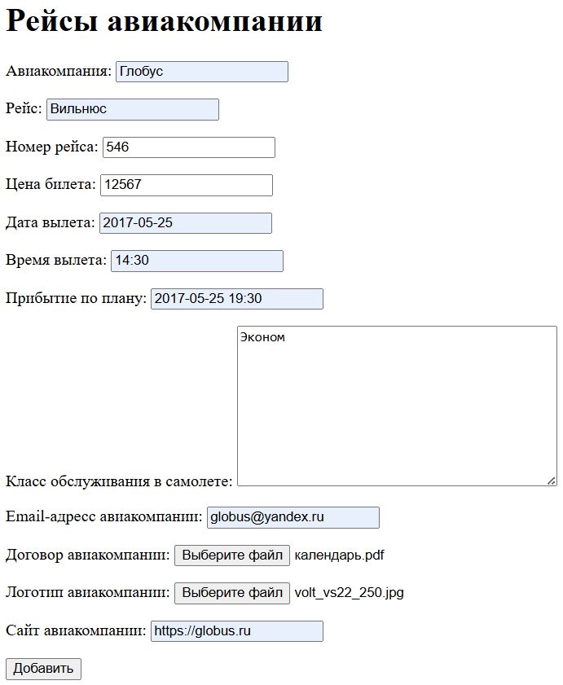
Рисунок 1 - Форма добавления данных о рейсе авиакомпании

При последовательном заполнении формы и нажатии кнопки «Добавить» данные сохраняются в системе и отображаются в итоговой таблице. Каждая новая запись добавляется отдельной строкой, корректно распределяя информацию по соответствующим столбцам: «Авиакомпания», «Рейс», «Номер рейса», «Цена билета», «Дата вылета» и др.
В данном случае было произведено четыре последовательных добавления записей. Каждая строка содержит активные ссылки на документы, изображения логотипов и кнопки «Удалить» в столбце «Действие» (см. рисунок 2).
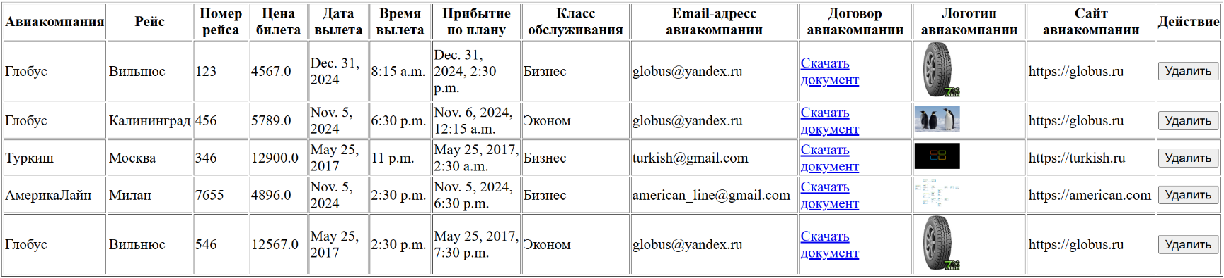
Рисунок 2 - Таблица с результатами добавления пяти записей о рейсах

Для проверки функции фильтрации данных в поле ввода «Список рейсов с классом обслуживания» вводится значение «Бизнес» и нажимается кнопка «Найти».
Программа производит поиск по базе данных и выводит под формой запроса список рейсов, соответствующих заданному классу обслуживания: «Вильнюс», «Москва», «Милан» (см. рисунок 3).
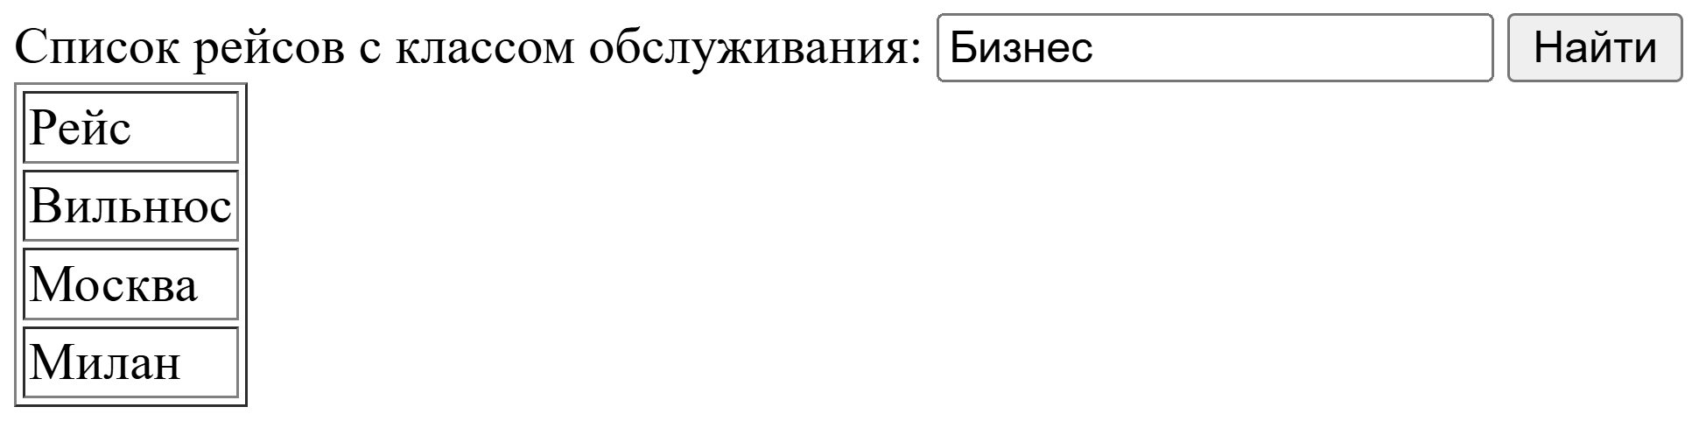
Рисунок 3 - Вывод списка рейсов по запросу «Бизнес»
Для проверки функции поиска рейсов по дате в поле ввода «Список рейсов, запланированных на дату:» выбирается значение «31.12.2024» и нажимается кнопка «Найти».
Программа обрабатывает запрос и выводит таблицу с результатами, в которой отображается соответствующий пункт назначения: «Вильнюс» (см. рисунок 4).

Рисунок 4 - Вывод списка рейсов по запросу даты «31.12.2024»
Для проверки функции расчета стоимости в поле ввода «Максимальная стоимость авиабилета на рейс:» вводится значение «Москва» и нажимается кнопка «Найти».
Программа анализирует все имеющиеся записи по данному направлению и выводит итоговое значение: «Максимальная стоимость авиабилета на рейс: Вильнюс за весь период составляет: 12567.0» (см. рисунок 5).
Рисунок 5 - Результат расчета максимальной стоимости для рейса в Вильнюс
Для проверки функции поиска по контактным данным в поле ввода «Список рейсов, где контактным email-адресом авиакомпании указан:» вводится значение «globus@yandex.ru» и нажимается кнопка «Найти».
Программа производит выборку из базы данных и выводит таблицу со списком рейсов, закрепленных за данным электронным адресом: «Вильнюс», «Калининград», «Вильнюс» (см. рисунок 6).
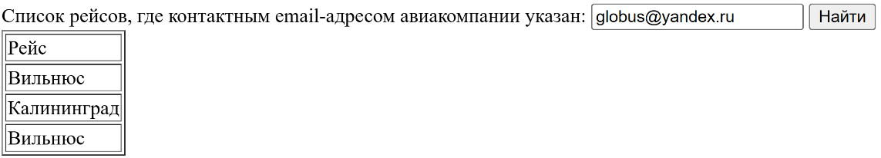
Рисунок 6 - Вывод списка рейсов по запросу email-адреса «globus@yandex.ru»
Для проверки функции поиска по нескольким критериям одновременно в поле ввода «Список рейсов с датой вылета:» выбирается значение «25.05.2017», а в поле «и стоимость авиабилета ровно:» вводится значение «12900». После заполнения обоих полей нажимается кнопка «Найти».
Программа сопоставляет данные и выводит таблицу с рейсом, который соответствует обоим условиям: «Москва» (см. рисунок 7).
Рисунок 7 - Результат поиска по дате «25.05.2017» и стоимости «12900»
Для проверки функции расчета средней стоимости авиабилета в поле ввода «Средняя стоимость авиабилета на рейс:» вводится значение «Вильнюс» и нажимается кнопка «Найти».
Программа производит математический расчет на основе всех записей в базе данных по данному направлению и выводит итоговое значение: «Средняя стоимость авиабилета на рейс: Вильнюс за весь период составляет: 8567.0» (см. рисунок 8).
Рисунок 8 - Результат расчета средней стоимости билета для рейса в Вильнюс

